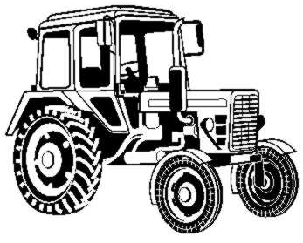
«АгроСнабжение»

общество с ограниченной ответственностью

СМЕСИТЕЛЬ-КОРМОРАЗДАТЧИК «MixMax-14RU»



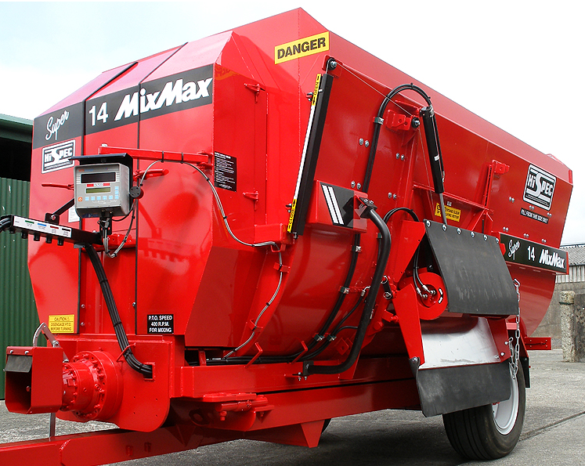

Модель MixMax-14RU с прослойкой днища сталью Hardox.

Конструктора компании Hi-Spec Engineering, совестно со специалистами ООО «АгроСнабжение», разработали специальный, адаптированный под российские реалии, кормосмеситель-раздатчик MixMax-14RU.

Предназначен не только для удобства кормления скота, но и для ощутимых улучшений показателей в производительности. MixMax-14RU – кормосмеситель-раздатчик сбалансированных кормов, отвечающий самым высоким требованиям и адаптированный под российские реалии. Благодаря продуманной конструкции и высокому качеству изготовления, этот миксер занимает ведущее место в своем классе. Основой успеха является уникальная система приготовления кормовых смесей «Feed-Flo» (Фид-Флоу), разработанная специалистами компании «Hi-Spec Engineering» (Хай-Спек Инжиниринг).

В комплектацию РФ входит:

1. Пневматические тормоза (однопроводная система). При заказе нужно уточнять, если требуется двухпроводная система, вместо однопроводной (На цене это не отразится).

2. Независимая от соединений трактора система для управляется гидрофункциями (открытие/закрытие двери, вращение отбойного битера). Привод от ВОМ.

3. Тензодатчики большего диаметра (MM/5005 Ø63 мм вместо MM/5007 Ø54 мм) для повышения прочности.

4. Ручная опора дышла (винтовая).

5. Внутренняя прослойка днища износостойкой сталью Hardox.

6. Подъемные крюки, чтобы облегчить погрузочно-разгрузочные работы.

7. 3-контактный разъем и гнездо для прямого подключения к источнику питания трактора для системы взвешивания.

8. Приводная цепь повышенной прочности, «алмазная».

Модель | Кол-во осей | Объем, м³ | Грузоподъемность | Трактор, л.с.
MixMax-14RU | 1 | 14 | 5,5 т | 80

ВНИМАНИЕ! При загрузке смесителя-кормораздатчика «MixMax», никогда не превышайте максимальный уровень загрузки, отмеченный белой линией на изображении ниже с отметкой "МАКС." При загрузке обращайте внимание на оба критерия: как вес, так и уровень загрузки.

